**ASSUNTO :. INDICO PARA QUE O DEPARTAMENTO COMPETENTE, REALIZE MELHORIAS NA SEGURANÇA NO PADRÃO DE ENERGIA ELÉTRICA DA EMEB ALFREDO BERGAMO.**

**DESPACHO:.**

**SALA DAS SESSÕES ____/____/_____**

**PRESIDENTE DA MESA**

**INDICAÇÃO , DE 2019**

**SENHOR PRESIDENTE,**

**SENHORES VEREADORES,**

INDICO ao Exmo. Senhor Prefeito Municipal, para que o departamento competente, que realize melhorias na segurança no padrão de energia elétrica da EMEB Alfredo Bergamo.

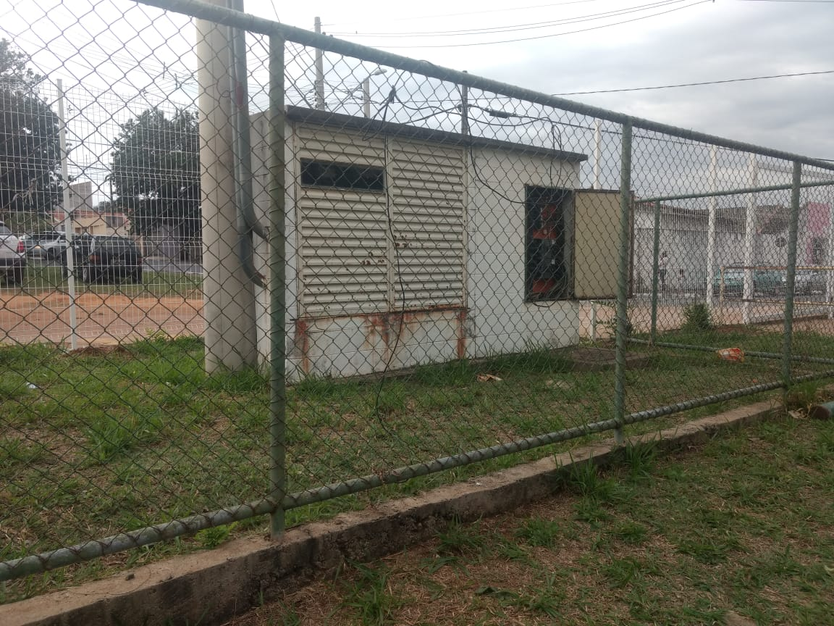

SALA DAS SESSÕES “VEREADOR SANTO RÓTOLLI”, aos 13 de junho de 2019.

**VEREADOR LUIS ROBERTO TAVARES**